Bac S 2018 Amérique du sud http://labolycee.org
EXERCICE I – « Vol » au-dessus des montagnes (6 points)

Depuis 2009 la station d’Orcières, située dans les Hautes Alpes, propose une tyrolienne constituée d’un câble tendu entre le sommet du Drouvet (altitude : 2655 m) et le lac Long
(altitude : 2500 m). La longueur de ce câble est ℓ = 1870 mètres.

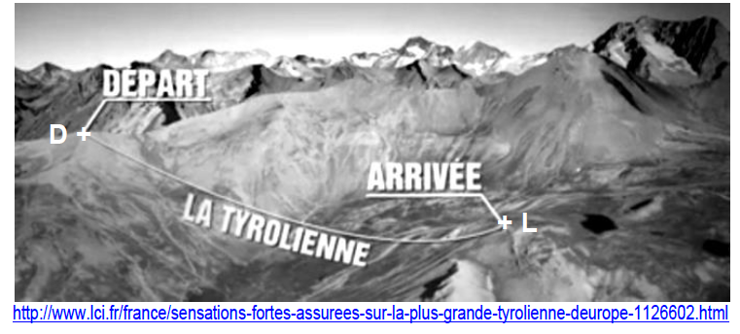
https://www.lci.fr/france/sensations-fortes-assurees-sur-la-plus-grande-tyrolienne-deurope-1126602.html

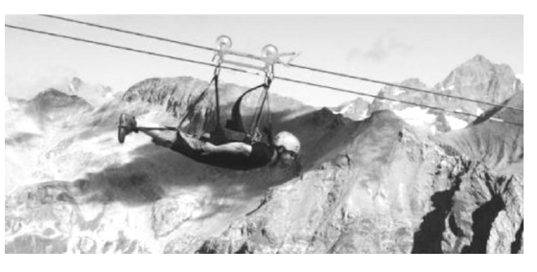
« Solidement harnaché et suspendu à un baudrier, on parcourt la distance le corps à l’horizontale, tête en avant, en environ 1 minute 30.
La vitesse de croisière est d'environ 130 km/h avec des pointes à 140 !
Une impression de vol extraordinaire... »

http://www.latyrolienne.fr

Dans cet exercice on se propose d’étudier le mouvement le long du parcours pour en dégager quelques caractéristiques et les comparer avec les valeurs annoncées sur le site internet de la tyrolienne.

Le système étudié, de masse m, constitué par l’homme et son équipement, quitte le sommet D sans vitesse initiale et arrive au point L avec une vitesse nulle.

Données
Intensité de la pesanteur terrestre : g = 9,81 m.s^{–2}
Masse du système (homme et son équipement) : m = 80 kg

1. Calculer la valeur de la vitesse moyenne durant le vol et la comparer à la valeur de la "vitesse de croisière" annoncée.

2. Sur le document réponse à rendre avec la copie, représenter le point M dont l’altitude est minimale. Déterminer graphiquement l’altitude zM du point M.

3. Le niveau de la mer, d'altitude 0, est choisi comme référence de l'énergie potentielle de pesanteur. Donner les expressions des énergies cinétique, potentielle de pesanteur et mécanique du système étudié en fonction de la masse m, de l’altitude z, de la vitesse v du système ainsi que de l’intensité de la pesanteur terrestre g.
4. L’énergie mécanique se conserve-t-elle au cours du mouvement ? Justifier la réponse.

5. Citer les transferts énergétiques qui ont lieu au cours du mouvement entre D et M, puis entre M et L.

On considère que le système est soumis aux interactions et actions modélisées par les forces suivantes :
- l’action du câble de direction toujours perpendiculaire au câble ;
- le poids ;
- les forces de frottement égales à une résultante , de sens opposé à celui du vecteur vitesse .

6. Sur le document réponse à rendre avec la copie, schématiser, sans souci d’échelle, ces trois forces exercées sur le système lors de son passage au point N.

7. Sur le document réponse à rendre avec la copie, compléter le tableau en indiquant si le travail de chacune de ces 3 forces est positif, négatif ou nul. Justifier les réponses sur la copie.

Afin de déterminer quelques caractéristiques des forces exercées, on étudie la situation à l’aide de deux modèles.

Modèle 1 : un premier modèle consiste à négliger les forces de frottement devant les autres forces.

8. En appliquant le principe de conservation de l’énergie mécanique entre les points D et M, déterminer la vitesse atteinte au point M et la comparer avec la vitesse de pointe annoncée dans le texte de présentation. Conclure sur la validité du modèle 1.

Modèle 2 : on suppose, dans ce modèle, que la résultante des forces de frottement garde une intensité f constante au cours du mouvement. Son travail sur la totalité du parcours ne dépend alors que de son intensité et de la longueur ℓ du câble.

9. Par une étude énergétique, estimer la valeur de la résultante des forces de frottement.

Le candidat est invité à prendre des initiatives et à présenter la démarche suivie même si elle n’a pas abouti. La démarche suivie est évaluée et nécessite donc d'être correctement présentée.
Document réponse à rendre avec la copie

Exercice I
Réponses aux questions 2 et 6

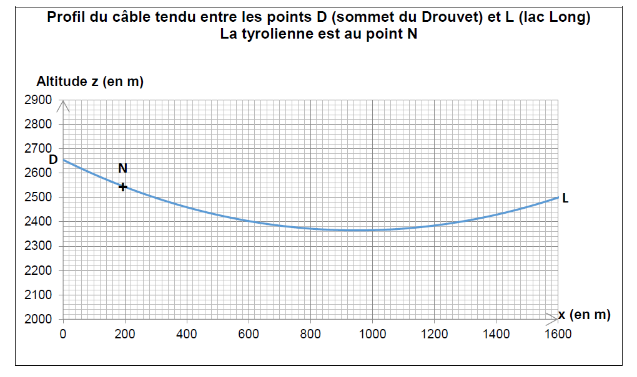

z_{M} = ……………………..

Exercice I
Réponses à la question 7

 | Trajet entre D et M | Trajet entre M et L
Travail du poids
Travail de l’action du câble
Travail des forces de frottement

